SEMANA DEL 8 AL 12 DE MARZO DEL 2021
PLAN DE TRABAJO
ESCUELA PRIMARIA: ___________
PRIMERGRADO
MAESTRO (A) : _________________
 | ASIGNATURA | APRENDIZAJE ESPERADO | PROGRAMA DE TV | ACTIVIDADES | SEGUIMIENTO Y RETROALIMENTACIÓN
LUNES | Educación Socioemocional | Reconoce sus habilidades personales para resguardar su integridad física ante sustancias tóxicas existentes en su entorno, las cuales provocan asco. | Es asqueroso y también  peligroso | Observa la siguiente imagen y responde en tu cuaderno.  1.- ¿Crees que la sustancia que toma el niño es buena?  2.- ¿Qué crees que pueda suceder si prueba la sustancia?  3.- ¿Qué le recomendarías a los niños que no saben sobre sustancias toxicas? | Envía evidencias de tus trabajos al whatsApp de tu maestro (a).  NOTA: no olvides ponerle la fecha a cada trabajo y tú nombre en la parte de arriba.
 | Conocimiento del medio | Reconoce la conmemoración del Día internacional de la mujer y algunas mujeres mexicanas por sus aportaciones en la ciencia. | 8 de marzo: Día  Internacional de la Mujer | Hoy se celebra el día internacional de la mujer, por tal motivo realizarás una pequeña tarjeta a las mujeres que son importantes para ti. Recuérdales lo mucho que las quieres.  Puedes apoyarte del Anexo #1
 | Lengua materna | Escucha la lectura de cuentos infantiles. | Lobo, ¿estás ahí? | Con ayuda de tus padres o de algún adulto lean el cuento “los tres cerditos” que se encuentra en la página 112 y 113 de tu libro de texto.  Basándote en el cuento responde las preguntas de la página 114.
 | Vida saludable | Participa en diferentes juegos que le permiten mantenerse activo y saludable. | En mi comunidad  jugamos a… | En esta contingencia sanitaria los niños se han perdido muchos recreos en los cuales solían jugar con sus compañeros.  Elabora una lista de juegos que te gustaría realizar cuando regresemos a clases.

 | ASIGNATURA | APRENDIZAJE ESPERADO | PROGRAMA DE TV | ACTIVIDADES | SEGUIMIENTO Y RETROALIMENTACIÓN
MARTES | Matemáticas | Resuelve problemas de suma y resta con números naturales menores que 100. | La tiendita. ¡Aprendemos  con cambios! | Juguemos a la tiendita.  Para esta actividad, necesitarás empaques vacios de diferentes productos que tengas en casa como de: galletas, leche, refrescos, sabritas, jugos, cereales, productos enlatados, etc.)  Asígnale un precio a cada producto que pudiste conseguir.  Juega con los integrantes de tu familia a “la tiendita” y diviértete.  Responde las páginas 113 y 114 de tu libro de texto. | Envía evidencias de tus trabajos al whatsApp de tu maestro (a).  NOTA: no olvides ponerle la fecha a cada trabajo y tú nombre en la parte de arriba.
 | Formación cívica y ética | Identifica situaciones de conflicto que se presentan en el aula, la escuela y casa, y  quiénes participan en ella. | Aprendo a solucionar mis  conflictos | ¿De qué otras maneras puedes solucionar conflictos?  Elabora en tu cuaderno o en una hoja blanca la siguiente “rueda de resolver conflictos” la cual te podrá ayudar en situaciones difíciles. Al terminar compártela con todos los integrantes de tu familia.  Anexo #2
 | Lengua materna | Escribe textos sencillos para describir personas, animales, plantas u objetos de su  entorno (establece correspondencias cada vez más precisas entre partes del  discurso oral y partes de lo escrito). | ¿Qué será, qué será, qué  será? | Realiza en tu cuaderno una pequeña descripción de cada una de las casas de los 3 cerditos.  Casas de los cerditos Descripción  Responde las adivinanzas que se encuentran en la página 115 de tu libro de texto.
 | ASIGNATURA | APRENDIZAJE ESPERADO | PROGRAMA DE TV | ACTIVIDADES | SEGUIMIENTO Y RETROALIMENTACIÓN
MIÉRCOLES | Conocimiento del medio | Describe cronológicamente acontecimientos de su historia y la de su familia con el uso de referencias temporales. | Cambios por dentro y por  fuera | Responde las siguientes preguntas en tu cuaderno.  1.- ¿Cuánto has cambiado desde que naciste?  2.- ¿En que eres diferente ahora de cuando eras bebé?  Contesta la página 108 de tu libro de conocimiento del medio. | Envía evidencias de tus trabajos al whatsApp de tu maestro (a).  NOTA: no olvides ponerle la fecha a cada trabajo y tú nombre en la parte de arriba.
 | Matemáticas | Resuelve problemas de suma y resta con números naturales menores que 100 | Resolviendo con... ¿suma o  resta? | Anota el siguiente problema en tu cuaderno y resuélvelo.  Daniel fue a la tienda y compró 2 jugos de naranja, uno para él y otro para su hermana Mariana.  1.- Si cada jugo que compró Daniel cuesta $8 pesos. ¿Cuánto tuvo que pagar por los 2 jugos?  2.- Daniel pagó con 2 monedas de 10 pesos. ¿Cuánto recibió de cambio?  Responde la actividad “problemas de suma y resta” de la página 115 de tu libro de texto.
 | Lengua materna | Escribe textos sencillos para describir personas, animales, plantas u objetos de su entorno | ¡Terminé mi infografía! | Solicita a un adulto que te ayude con la lectura de “El lobo y las siete cabritas” de la página 118 y 119 de tu libro de texto.  En tu cuaderno realiza la descripción de los siguientes personajes del cuento.  Personajes del cuento Descripción  Mamá cabrita  lobo
 | ASIGNATURA | APRENDIZAJE ESPERADO | PROGRAMA DE TV | ACTIVIDADES | SEGUIMIENTO Y RETROALIMENTACIÓN
JUEVES | Lengua materna | Identifica algunas características de los textos  informativos (texto e imágenes) y la importancia social que puede tener su uso. | Informo en mi lengua | Responde las adivinanzas de la página 120 de tu libro de texto.  Posteriormente observa las imágenes de la página 121, y encierra el texto que observaste que están leyendo los niños. | Envía evidencias de tus trabajos al whatsApp de tu maestro (a).  NOTA: no olvides ponerle la fecha a cada trabajo y tú nombre en la parte de arriba.
 | Conocimiento del medio | Describe cronológicamente acontecimientos de su historia y la de su familia con el uso de referencias temporales. | Una historia contada en  imágenes | Pregúntale a tus familiares como eras de bebé, platiquen sobre cómo has ido creciendo y aprendiendo cosas nuevas.  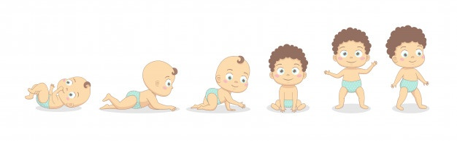  Contesta la página 110 de tu libro de Conocimiento del medio.
 | Matemáticas | Calcula mentalmente sumas y restas de números de una cifra y de múltiplos de 10. | ¿Números con la mente? | Contesta la pagina 116 de tu libro de texto, donde deberás calcular algunas restas.
 | Educación física | Identifica las normas de convivencia en actividades  y juegos, con el propósito de asumir actitudes que fortalecen el respeto y la inclusión de los demás | Sumando esfuerzos | En la escuela primaria “General Antonio Rosales” se encuentran algunos alumnos que en la hora de recreo corren bruscamente lastimando a sus compañeros, no respetan la fila para comprar en la tiendita, además no comparten los materiales deportivos.  Escribe en tu cuaderno 5 reglas que propones aplicar para que los alumnos de esa primaria puedan convivir de manera pacífica con el resto de los alumnos.
 | ASIGNATURA | APRENDIZAJE ESPERADO | PROGRAMA DE TV | ACTIVIDADES | SEGUIMIENTO Y RETROALIMENTACIÓN
VIERNES | Matemáticas |  |  | Descarga administrativa | Envía evidencias de tus trabajos al whatsApp de tu maestro (a).  NOTA: no olvides ponerle la fecha a cada trabajo y tú nombre en la parte de arriba.
 | Conocimiento del medio
 | Educación socioemocional

NOTA: es importante que veas las clases por la televisión diariamente para poder realizar tus actividades.

Anexo #1
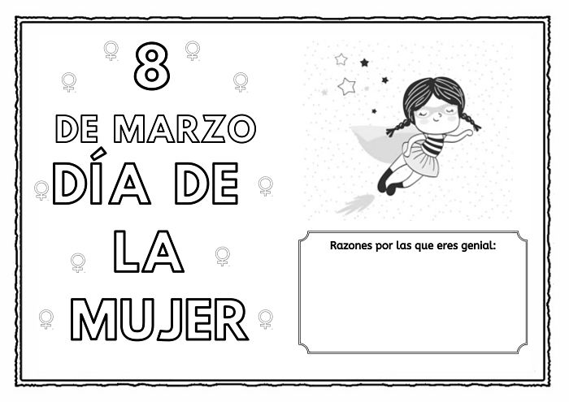

Anexo #2
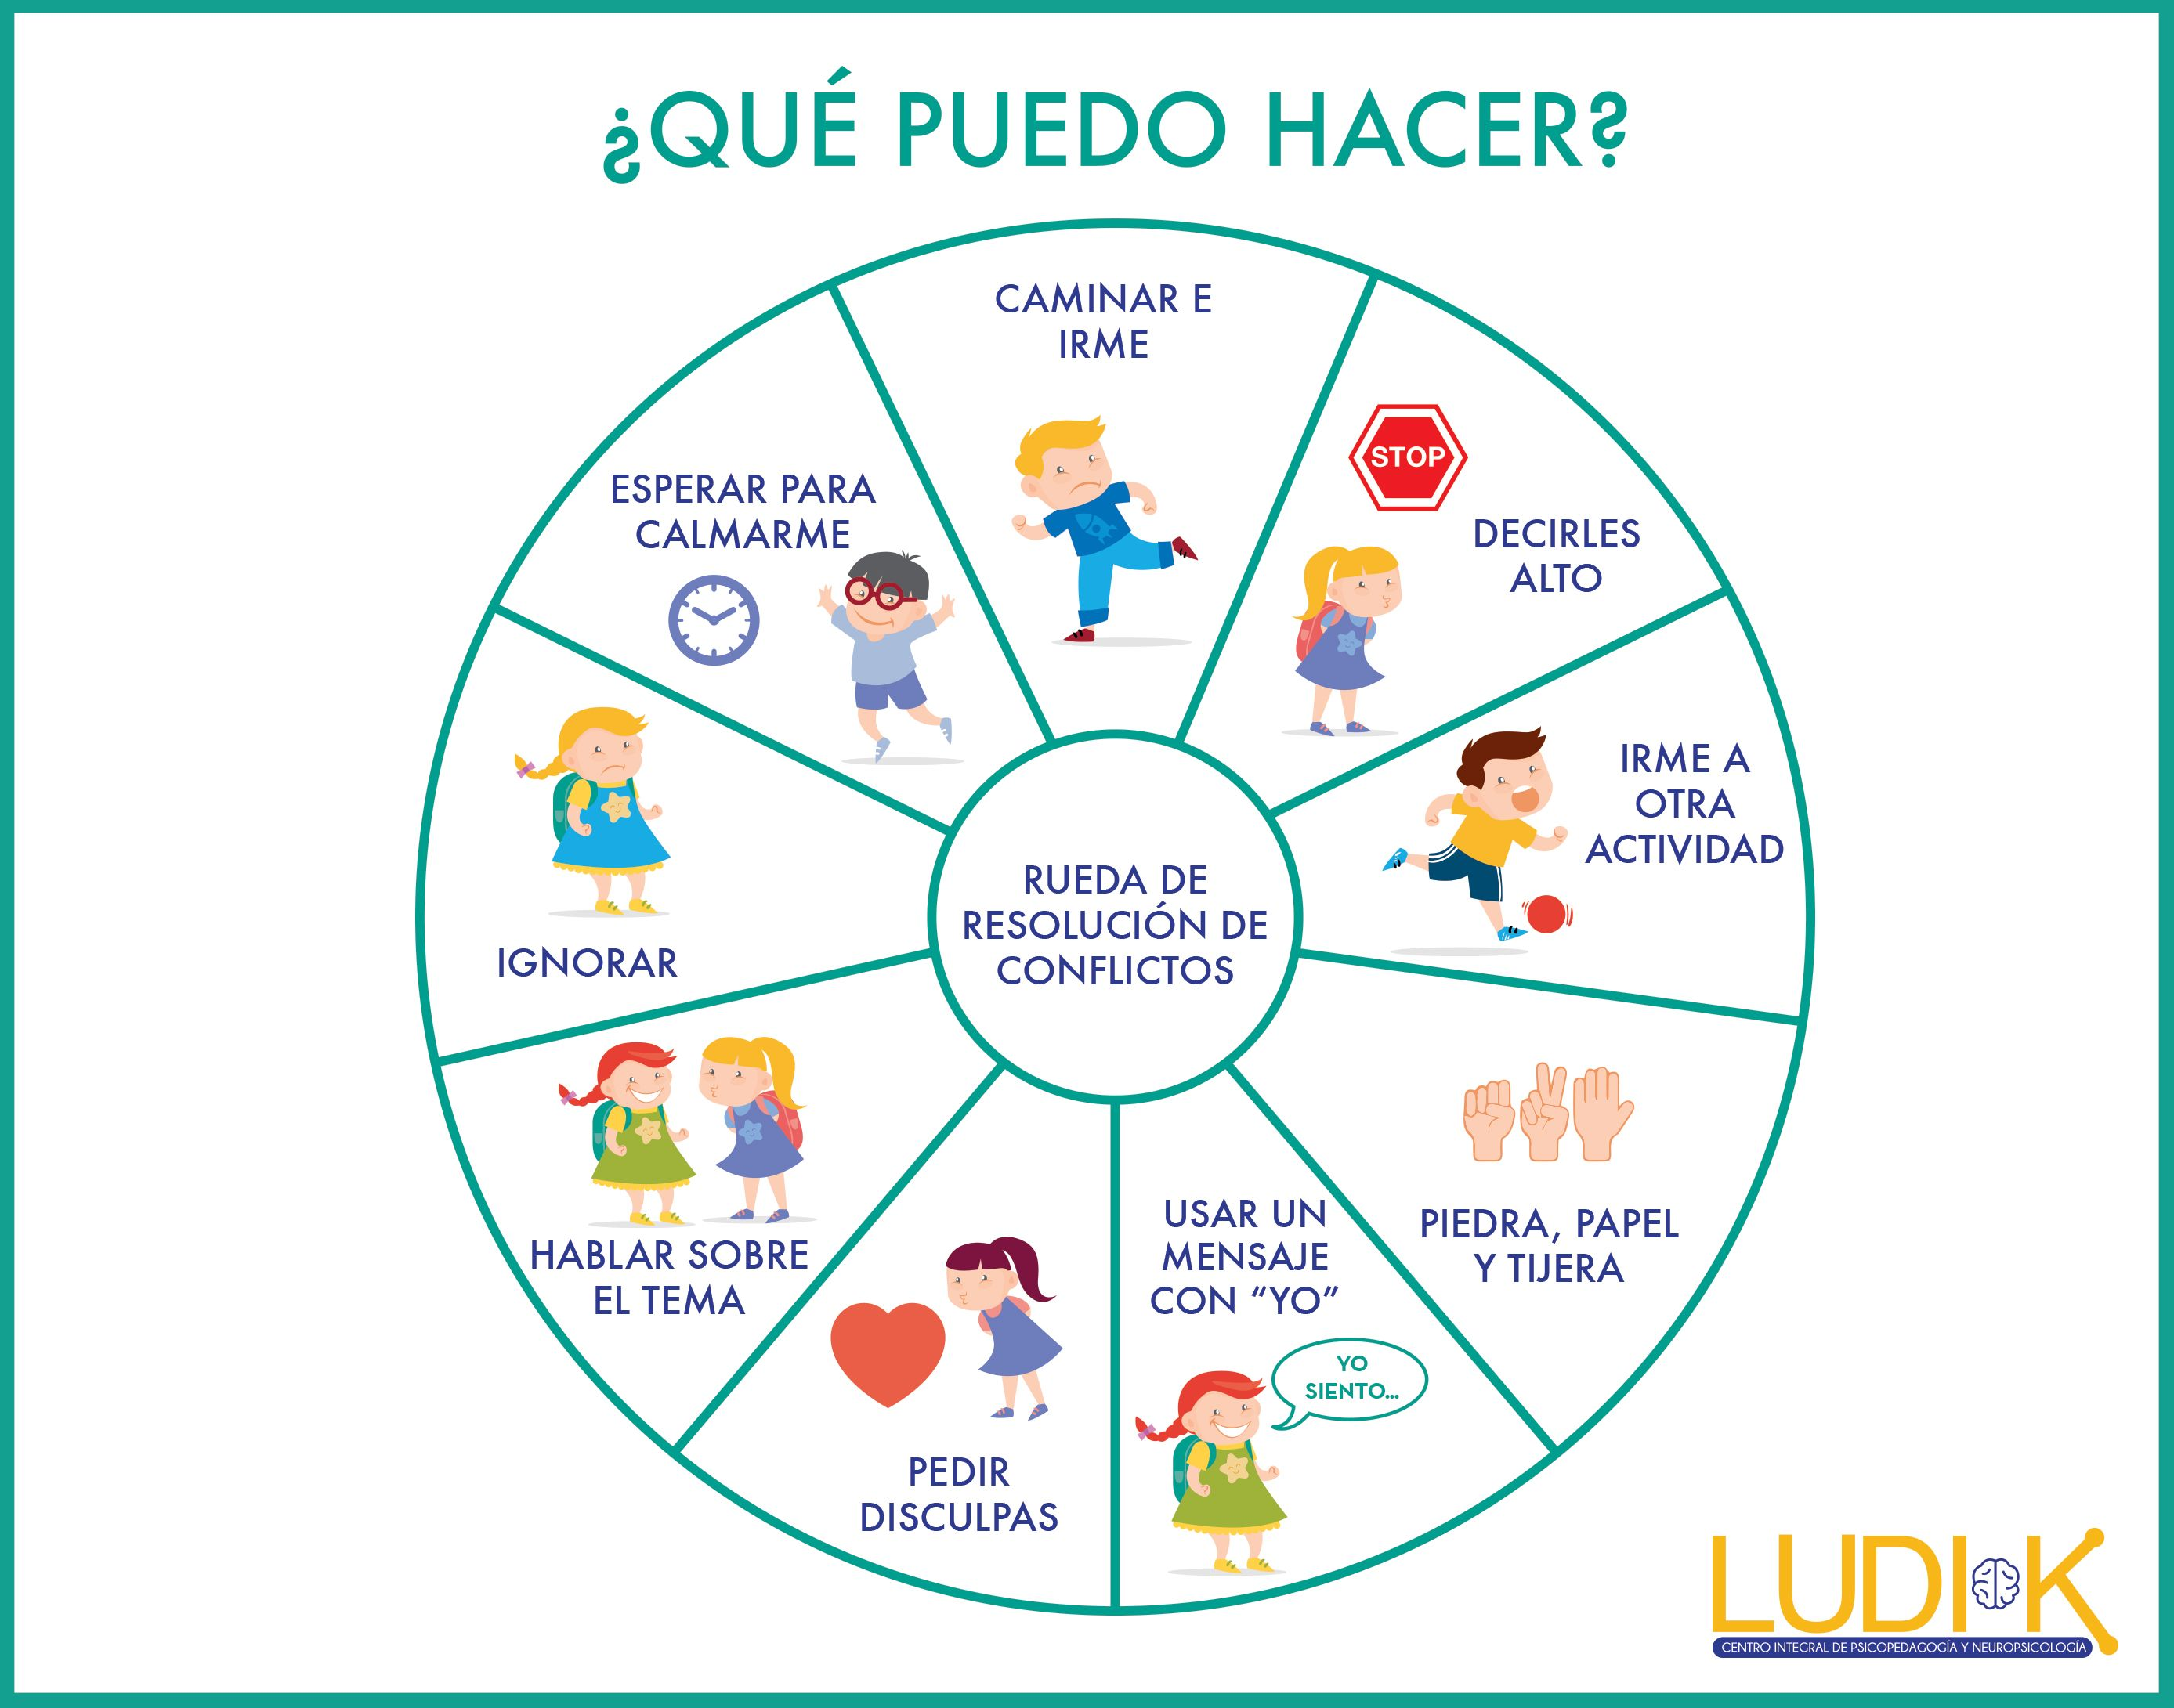

EN EL ESFUERZO ESTA EL ÉXITO!

RECONOCEMOS TU ESFUERZO DURANTE ESTA CONTINGENCIA, POR ESO QUEREMOS AGRADECER TU CONFIANZA Y PREFERNCIA.
Por favor no distribuyas masivamente este material.

MISS FER Y MISS MARY ESTAREMOS ENVIANDO EL PLAN EN FORMATO WORD CADA JUEVES.
GRACIAS POR SU COMPRA

